Kucharz 1 stopień. Wychowawca ADAM STEFAŃSKI EMAIL astefanski@ckz.swidnica.pl
Przedmiot: Technologia gastronomiczna.
- Przeczytaj
Utrwalanie żywności.
Przetwory owocowo-warzywne
- susze owocowe i warzywne to rozdrobnione lub całe owoce i warzywa, z których usunięto wodę do zawartości 5–10% w owocach i od 10–25 % w warzywach. Z owoców suszy się głównie jabłka, gruszki, śliwki, czarne jagody, z warzyw: marchewkę, pietruszkę, seler, cebulę. Przechowuje się je w szczelnie zamkniętych opakowaniach lub luzem w warunkach: temp. +14°C, wilgotność – 60–80%, Warzywa i owoce liofilizowane (metoda utrwalania surowców), susz jest dobrej jakości higroskopijny (wymaga szczelnych opakowań), metoda bardzo droga. Przeznaczane do sporządzania potraw z warzyw i owoców.
Oddzielną grupę owoców suszonych stanowią bakalie. Bakalie są to niektóre owoce suszone południowe w stanie nadającym się bezpośredniego spożycia. Należą do nich: rodzynki (suszone winogrona rodzynkowe), daktyle (suszone owoce palmy daktylowej) oraz figi (suszone owoce figowca),
- mrożonki z owoców i warzyw całe lub rozdrobnione warzywa lub owoce jednego rodzaju lub mieszane, utrwalone przez zamrażanie do temperatury -18ºC i przechowywane w temperaturze co najmniej -18ºC zachowaniem łańcucha chłodniczego.
- kompoty owocowe – owoce soczyste w zalewie z dodatkiem cukru, pasteryzowane w szczelnie zamkniętych słoikach, dobry kompot powinien zachować charakterystyczny dla owoców smak i aromat i barwę, bez obcych zapachów i posmaku fermentacji.
- soki owocowe, warzywne lub owocowo warzywne: – soki owocowe surowe lub zagęszczane z dodatkiem środków słodzących, niekiedy konserwujących, wyróżnia się soki jednoowocowe lub wieloowocowe, klarowne lub naturalnie mętne (nektary, soki, pitne zagęszczane oraz przecierowe). Wykorzystuje się je do produkcji soków pitnych, syropów i galaretek.
- dżemy – owoce soczyste całe lub rozdrobnione nasycone cukrem i zawieszone w galaretce owocowej wytworzonej z pektyn zawartych w owocach lub dodanych w postaci substancji żelujących podczas ogrzewania. Stosuje się je do ciast, sporządzania deserów. Dobry dżem powinien posiadać swoisty smak i zapach, bez posmaku kwaśnego, jednolitą konsystencję.
- galaretki – otrzymuje się przez gotowanie surowego soku owocowego z dodatkiem cukru, kwasu spożywczego, preparatu pektynowego. Powinny mieć jednolitą konsystencję, barwę i smak charakterystyczny dla owoców.
- marmolady to zagęszczone przeciery owocowe z cukrem o konsystencji smarownej, miękkiej lub twardej ale jednolitej na powierzchni z lekkim połyskiem, smak i zapach charakterystyczny dla owoców, barwa jasnobrązowa.
- powidła uzyskuje się przez zagęszczanie rozdrobnionych owoców albo przecierów z cukrem lub bez niego;
- kiszone warzywa: kapusta, ogórki, czynnikiem konserwującym jest kwas mlekowy, powstały w czasie naturalnej fermentacji mlekowej. Warzywa kiszone są szeroko wykorzystywane w produkcji gastronomicznej.

Receptura gastronomiczna:

Produkcja każdego wyrobu w zakładach gastronomicznych po­winna się opierać na opracowanych i sprawdzonych wcześniej w produkcji próbnej recepturach. Każda receptura powinna zawierać: ilościowy skład surowców, wydaj­ność surowców, masę sprzedawanej porcji wyrobu, sposób wykonania wyrobu, jak również jego serwowania, w tym garnirowanie (dekoracja). Na tej podstawie można dokonać kalkulacji ceny wyrobu i jest to również podstawą rozliczenia osób odpo­wiedzialnych za produkcję i za magazyny.

Specyfikacja dania lub napoju, powinna zawierać:

-nazwę dania lub napoju
-skład potrawy lub napoju, gdzie ilości surowców będących składnikami tej potrawy wyrażone są w określonych jednostkach (kg, litr, szt., inne)
-dodatkowe wskazówki, jak np.:
-instrukcję wykonania
-wskazówki dotyczące użytego surowca (np. użyć oryginalnej fety, dodać tańszego gin’u, określenie dekoracji , itp)
zdjęcie potrawy
Najczęściej receptury potraw i napoi określa się na potrzeby :
-kalkulacji cen sprzedaży
-przygotowania instrukcji wykonania dla kucharzy i barmanów
-określenia receptur niezbędnych do prowadzenia gospodarki magazynowej.

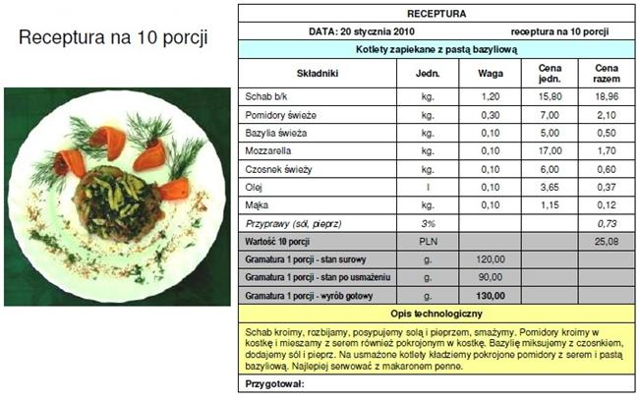

- Opracuj recepturę dowolnej potrawy bez rysunków według tabeli powyżej, zadanie prześlij na mój adres e-mail.
Tabela do receptury „podpięta” w zakładce: ZALICZENIE – RECEPTURY I UTRWALANIE ŻYWNOŚCI

Zadanie wyślij na mojego e-maila do środy 22 maja, w razie pytań piszcie na pocztę lub fb.
Pozdrawiam A.S

